"Christus spricht: Ich war tot, und siehe, ich bin lebendig von Ewigkeit zu Ewigkeit und habe die Schlüssel des Todes und der Hölle." | Offenbarung 1,18

Warten auf das Osterlicht

Stationen und Meditationen durch die Osternacht 2023

Für die Feier der Osternacht eignet sich diese kleine Reise einen Teil unseres schönen Planeten, die dem Licht der aufgehenden Sonne in der Nacht zum und am Morgen des 9. April 2023 folgt. Bei jeder „Station“ gehen die Gedanken zu den Menschen in Ländern, in denen die Partnerorganisationen von Brot für die Welt arbeiten und die darum mit dieser Arbeit in Berührung gekommen sind und uns ihre Geschichte erzählt haben. Die Sonnenaufgangszeiten haben wir sorgfältig ausgerechnet, denn während wir uns in unseren Breiten noch mitten in der Nacht befinden, sendet die Sonne ihre Strahlen östlich von uns schon aus. Mit dem Licht erhellen auch wir die Szene, schauen wir auf das Leben von Menschen, das sich verändert und in Bewegung ist. Wir laden Sie zu dieser Reise herzlich ein. Nutzen Sie die vorbereiteten Stationen liturgisch in Ihren Gemeinden als Begleitung durch die Feier der Osternacht. Wir wünschen Ihnen viel Freude bei der Umsetzung!

1. Station: 8. April 2023, Karsamstag, 22. 43 Uhr
Information:
Es ist 5.43 Uhr auf der Insel Negros auf den Philippinen
Projekt unseres Partners Quidan Kaisahan („Solidarität mit den Namenlosen“) www.brot-fuer-die-welt.de/projekte/philippinen-kinderarbeit/
Die Träume erwachen
Jetzt erreichen die Strahlen der aufgehenden Sonne am 9. April die Insel Negros. Es ist die drittgrößte Insel des Archipels im Pazifik. Das heller werdende Licht zeigt uns Zuckerrohrfelder, so weit die Augen sehen. Dass die Insel einst dicht von tropischem Regenwald bestanden war, daran erinnern heute nur noch Reste dieser Vegetation auf Höhen von über 800 m. In den Tälern der grünen Insel wird gearbeitet, rund um die Uhr. Damit die harte Arbeit mit dem Zuckerrohr floriert, wird zu Lösungen gegriffen, die das Gesetz auch auf den Philippinen nicht erlaubt: Kinderarbeit. So waren auch die Schwestern Reyca Jay (10 Jahre alt) und Karylle (8 Jahre) Occeñola statt in der Grundschule auf den Feldern anzutreffen, wo sie Hilfsarbeiten verrichteten, denn zum Schlagen des Zuckerrohrs sind sie noch zu klein. Doch jetzt gibt es Hoffnung. Die Familie der beiden Mädchen ist Teil eines Projektes zum schrittweisen Ersetzen von Kinderarbeit auf den Feldern. Reyca und Karylle haben Nachhilfe bekommen und eine aufmerksame Lehrerin nimmt auch die Situation der gesamten Familie in den Blick, so dass eine gute Schulroutine für die Kinder entstehen kann, statt dem ratlosen Abrutschen in tägliche körperliche Arbeit. „Unsere Kinder haben plötzlich so große Träume“, erzählt die Mutter der Beiden, Janet Occeñola, „Wir werden alles tun, damit sie in Erfüllung gehen!“.
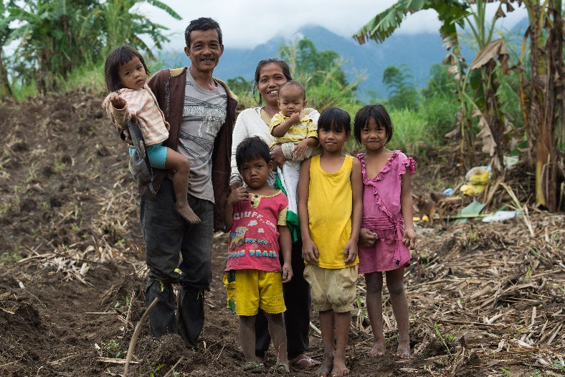

Gebet:
Gott, du lässt es Licht werden.
Du schaffst neues Leben aus dem Nichts.
Ich bitte dich:
Hol mich heraus aus dem, was mich gefangen nimmt.
Mach mich frei.
Ich will leben.
Durch deinen Sohn, der mit dir und dem Heiligen Geist
lebt und regiert von Ewigkeit zu Ewigkeit.

2. Station: Karsamstag, 8. April 2023, 23.44 Uhr
Information:
Es ist 5. 44 Uhr in der Region Thai Nguyen im Norden Vietnams
Projekt www.brot-fuer-die-welt.de/projekte/vietnam-bioanbau/

Heute ist der erste Tag unserer Zukunft
„Wir wollen eine bessere Zukunft für unsere Kinder und Enkel“, sagt Mai Nguyen Thi. Zusammen mit gut 40 anderen Frauen und einigen Männern hat die resolute Frau eine Kooperative gegründet. Die 51-Jährige ist in einer der ärmsten Regionen Vietnams zu Hause. Die ethnischen Minderheiten der Tay, Dao und Nung leben hier seit Generationen mehr schlecht als recht vom Teeanbau und Holzeinschlag. Viele Familien müssen mit weniger als 90 Cent am Tag auskommen. Bis vor Kurzem nutzten die meisten Bauernfamilien giftige Pflanzenschutzmittel und chemischen Dünger beim Tee-Anbau. Die losen Teeblätter verkauften sie zu niedrigen Preisen an Zwischenhändler, der Gewinn war entsprechend gering. Kein Kind machte Abitur oder erlernte einen Beruf. Dank der Unterstützung der Thai Nguyen Women’s Union (TNWU), einer Partnerorganisation von Brot für die Welt, hat sich jedoch einiges geändert. Seit Gründung der Kooperative hat sich vor allem für die Frauen einiges geändert. „Früher arbeitete jede Familie für sich. Wir Frauen sind so gut wie nie aus dem Haus gegangen“, erinnert sich Mai Nguyen Thi. Heute vertritt sie als Direktorin der Kooperative die Interessen der Bauernfamilien gegenüber Politik, Partei und Verwaltung. Sie ist viel unterwegs und bildet sich ständig weiter. Ihr Wissen teilt sie bereitwillig mit anderen. „Ich bin froh, wenn ich anderen Leuten helfen kann“, sagt Mai.
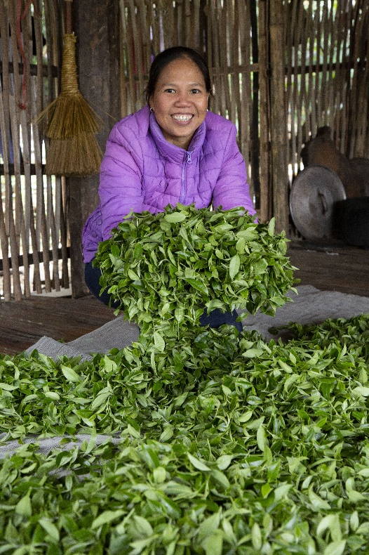

Gebet
Mit leeren Händen stehe ich vor Dir.
Fülle meine Hände und mein Herz.
Ich will die Fröhlichkeit,
die Du mir geschenkt hast,
nicht für mich allein bewahren,
ich will andere froh machen.
Schicke mir einen Menschen,
dem ich helfen kann, seine Last zu tragen.
Schicke mir Brüder und Schwestern,
damit ich sie auf dem Weg begleite.
Öffne meine Augen,
dass ich Dich finde in allen
Menschen und lass‘ nicht zu
dass ich Böses mit Bösem vergelte.
Herr, lass mich heute Zeugnis ablegen
für Dich und Dein Reich.
Amen

3. Station: Ostersonntag, 9. April 2023, 01.28 Uhr
Information:
Es ist 5. 58 Uhr in Guntur, Bundesstaat Andhra Pradesh, Indien (circa 50 km von der Küste des Golfs von Bengalen). MESZ plus 4 ½ Stunden
Projekt www.brot-fuer-die-welt.de/projekte/indien-unberuehrbare/
Alles kann sich ändern, nichts muss so bleiben
Noch ist Trockenzeit in der südasiatischen Großstadt Guntur im Bundesstaat Andhra Pradesh. Gerade geht die Sonne auf und die Wärme der Nacht wird zur Hitze des Tages. Wie in vielen indischen Großstädten, so hat sich auch in Guntur in den letzten Jahren viel E-Commerce ausgebreitet und eine gut verdienende Mittelschicht etabliert. Doch bei solchen Entwicklungen bleiben die Schattenseiten nicht aus. Es sind in Guntur vor allem Dalits, früher Unberührbare genannt. Trotz des offiziellen Diskriminierungsverbots erfahren sie im Alltag vielfach Erniedrigung und Gewalt und haben keinen Zugang zu staatlichen Leistungen wie Bildung und Gesundheitsversorgung. Und sie üben immer noch Berufe aus, die traditionell den „Unberührbaren“ zugeschrieben wurden: sie sammeln Müll, fegen die Straße oder reinigen Toiletten. So früh am Morgen bei Sonnenaufgang trifft man auch Seethamma
Derangula, die ihren Karren durch die Straßen schiebt. Die 50jährige Witwe erzählt: „Seit ich zwölf Jahre alt war, habe ich auf der Straße Müll aufgesammelt, um ihn an einen Recyclinghändler zu verkaufen, Plastik, Pappe und Metall vor allem. Mit 15 wurde ich verheiratet. Auch mein Mann hat die Kanalisation und die Toilettengruben von Wohnhäusern gereinigt. Meine Kinder haben auch als Kanalreiniger gearbeitet. Eine meiner Töchter starb bei einem Unfall, seitdem kümmere ich mich um ihre Tochter. Das Müllsammeln war sehr hart, ich bin täglich weite Strecken gelaufen. Abends habe ich nur wenig gegessen. Nicht immer habe ich genug Recyclingmaterial gefunden. Manchmal wurden wir auch weggejagt oder von Polizisten beschimpft. Durch einen Zufall traf ich Leute vom DBRC (Dalit Bahujan Resource Centre). Sie kamen in unser Viertel, erklärten mir und ein paar anderen ihren Plan und dann nahmen sie uns mit zur Behörde, die die Stadtreinigung verwaltet. Seit einem Jahr arbeite ich nun fest angestellt bei der Stadtreinigung, fege die Straße und sammle den Müll ein. Ich bekomme ein festes Gehalt, 9.000 Rupien im Monat und kann mir davon ordentliches Essen leisten.“
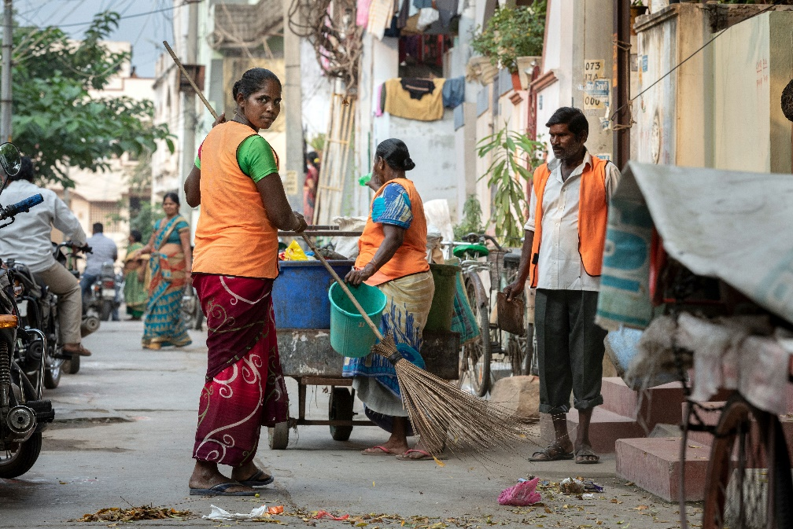

Gebet:
Herr Jesus Christus, dies ist dein Tag und unser Tag,
der Durchbruch nach vorn in die Zukunft,
eine neue Zukunft, die Ewigkeitswert besitzt,
die durch den Tod zum Leben geboren wird,
die durch die Tiefe des Grabes
in deine Höhe gehoben wird,
die Zukunft schlechthin für diese deine Welt,
unsere Zukunft,
die niemand und nichts verdunkeln kann,
die niemand und nichts uns verbauen kann,
die niemand und nichts uns nehmen kann,
durch dich für uns erlitten,
durch dich für uns erstorben und aufgebrochen,
durch dich für uns erschlossen,
damit wir leben, neu und ewig,
in dir auferweckt und befreit
sinn- und zielvoll,
ohne Todesgeruch, sondern
als Wohlgeruch in dieser Welt,
ohne Resignation, sondern
mit Sicht nach vorn,
ohne Gericht, sondern
begnadigt, angenommen und frei.
Du hast die Spur gelegt durch den Tod zum Leben,
und in deinen Fußstapfen wollen wir gehen,
Schritt für Schritt
heute, morgen und in Ewigkeit.

4. Station: Ostersonntag, 9. April 2023, 03.33 Uhr
Information:
Es ist 6. 33 Uhr in Jeghegnadsor, Armenien. MESZ plus 3 Stunden,
Projekt www.brot-fuer-die-welt.de/projekte/armenien-fluechtlinge/

Der Tod hat keine Macht mehr
Einen Monat hatte die Familie Harutunyan nach Kriegsbeginn in einem Schutzkeller in der ostukrainischen Stadt Mariupol ausgeharrt. Über Russland floh sie nach Armenien, in das Land, das die Familie vor fast 20 Jahren verlassen hatte. „Wir haben in Mariupol alles zurückgelassen“, sagt die 43-jährige Nelly Harutunyan. „Ich bin froh, dass wir überlebt haben.“ Wie viele Geflüchtete zog es die Familie zunächst in die Hauptstadt Eriwan. Dort traf sie auch auf Zehntausende Russinnen und Russen. Die haben wegen der Wirtschaftssanktionen ihre Heimat verlassen und verfügen über ein relativ hohes Einkommen. Die Mieten und Lebensmittelpreise in Eriwan sind deshalb stark gestiegen. Nelly Harutunyan, ihre Tochter Milena und die Großeltern konnten sich die Unterkunft nur drei Tage lang leisten. Dann waren ihre Ersparnisse aufgebraucht. Unterstützung erhielt die Familie von Syunik. Die armenische Partnerorganisation von Brot für die Welt hat Erfahrung im Umgang mit Geflüchteten. Syuniks Büro befindet sich in der Provinzhauptstadt Jeghegnadzor im Südosten des Landes. Zu Beginn kam von der Organisation erst einmal das Allernötigste: eine Unterkunft, Kleidung, Hygieneartikel und eine Geldkarte zum Einkaufen im Supermarkt. Es liegt immer noch ein weiter Weg vor der Familie. Nelly Harutunyan möchte noch einmal ganz von vorn anfangen. Die Energie dafür hat sie, weil Syunik ihr das Ankommen erleichtert
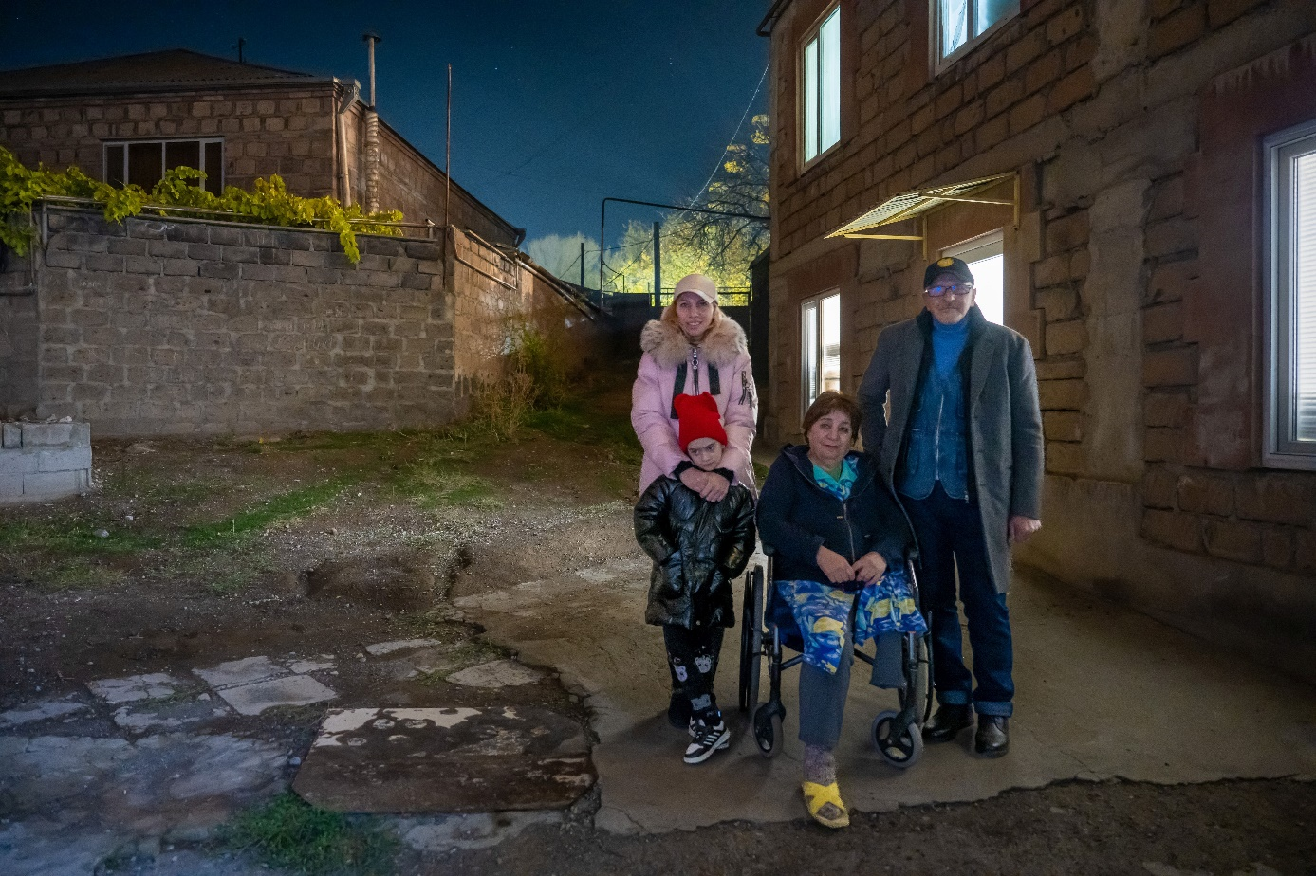

Gebet
Gott, Du hast Jesus Christus von den Toten auferweckt.
Du hast uns gezeigt: Deine Liebe ist stärker als der Tod.
Keine Dunkelheit, keine Gewalt, keine Macht auf Erden kann Dein Licht
auslöschen. Dafür preisen wir dich.
Pflanze auch in uns die Gewissheit ins Herz: Keine Situation ist nun
mehr ausweglos. Bringe du auch unsere Steine der Hoffnungslosigkeit
ins Rollen. Erfülle uns mit der österlichen Freude, die nun ganz von dem
Sieg her lebt, den du für uns errungen hast.

5. Station: Ostersonntag, 9. April 2023, 05.18 Uhr
Information: Es ist 06.18 Uhr in der Provinz Sinazongwe im südlichen Sambia. MESZ plus 1 Stunde.
Projekt www.brot-fuer-die-welt.de/projekte/sambia-duerre/

Ich bete für unsere Zukunft
Eigentlich wäre noch Regenzeit im Süden Sambias. Eigentlich. Doch der Regen bleibt aus. Seit drei und mehr Jahren schon. So macht die aufgehende Sonne am Ostermorgen ein trockenes, dürres und staubiges Stück Erde auf dem afrikanischen Kontinent hell.
Jackson Hanzala arbeitet an diesem heißen Tag auf dem Feld. Doch der Kleinbauer aus dem Dorf Siabunkululu ist alles andere als verzweifelt: „Wir essen drei bis vier Mal am Tag – viel Gemüse, oft Fisch, manchmal auch Fleisch.“ Mit lautem Schnalzen treibt er zwei kräftige Ochsen an, die einen Pflug durch die feuchte Erde ziehen. Der Kleinbauer will auf seinem
Land Tomaten, Okra und Bohnen pflanzen. Jackson Hanzala, 47 Jahre alt, Vater von sieben Kindern, zu Hause in einer extrem trockenen Region – ist ein gemachter Mann. Wie kann das sein? Noch vor drei Jahren litt auch seine Familie Hunger. Die Kinder hatten Hautprobleme, waren ausgezehrt und schwach. Das Wasser wurde mühsam von Jacksons Frau Never mit einem alten Kanister aus einem der Löcher geschöpft werden und so wurde es anschließend über den Pflanzen verteilt. Das dauerte einen halben Tag und ging nur mit Hilfe der Kinder. Mit einem von Kaluli Development Foundation (Partner von Brot für die Welt) vermittelten Kredit konnten sie sich nun eine Tretpumpe kaufen. „Für die Bewässerung brauchen wir jetzt nur noch eine gute Stunde“, erklärt Never. Sie stellt sich auf die Pumpe und tritt kräftig in die Pedale. Während ihr Mann mit dem Schlauch durch die Reihen mit Mais und Gemüse geht, stimmt sie leise ein Lied an. „Damit bete ich für unsere Zukunft“, sagt sie. Die 39-Jährige ist zuversichtlich. „Wir essen gut, sind gesund, haben Geld für die Schulgebühren sowie Erspartes für Notfälle.“
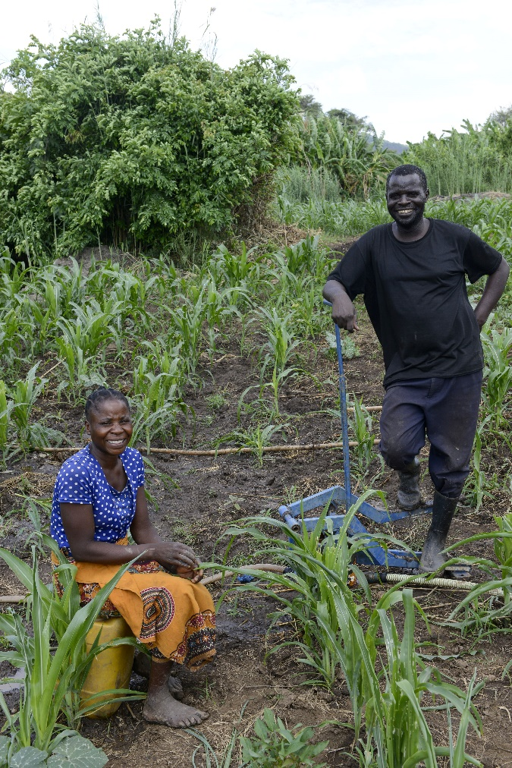

Gebet
Was alt ist, wird neu,
was dunkel ist, wird Licht,
was tot war, steht auf zum Leben,
und alles wird wieder heil in dem, der der Ursprung von allem ist,
in unserem Herrn Jesus Christus, der lebt und Leben schafft in alle Ewigkeit

Fürbitten-Gebet zum Ende der Nacht und zum Tag der Auferstehung

Du bist der Gott des Lebens, du hast den Tod überwunden.
Öffne unsere Augen vor dem Wunder des Lebens,
dass wir den auferstandenen Christus sehen:
ein helles Licht für jeden unserer Tage,
im Dunkel der Angst,
auch in der Nacht unseres Todes.
Lass das Licht der Auferstehung leuchten
über unseren Nächsten,
über den Menschen, von denen wir in dieser Nacht gehört haben;
auf den Philippinen, in Vietnam, in Indien, Armenien und in Sambia.
Sei bei den Menschen und stärke sie in ihren Neuanfängen.
Lass das Licht der Auferstehung leuchten
allen, die in schweren Katastrophen und unter Kriegsgewalt leben müssen;
allen, die einen lieben Menschen verloren haben;
allen, die in Sorgen und Ängsten sind;
allen, deren Vertrauen zerrüttet und deren Glauben erschüttert ist.
Sei mit uns, damit wir aufstehen
gegen alles, was das Leben hindert,
und einstehen für alles, was gut ist
Amen.

